 | Industrias GALARZA, S. A.  Pol. Ind. Bildosola, Pab. D-4 - E-48142 Artea - ESPAÑA  Tel. + 34 - 94 - 447 18 12 / 447 18 16  Fax + 34 - 94 - 476 42 76
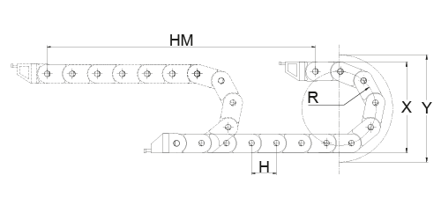 |  | Para : .................................  Atn. : ................................
POR FAVOR, RELLENAR EL PRESENTE CUESTIONARIO
Ref. ......................................
1 ) Tipo de aplicación/industria donde la cadena portacables se va a instalar............................................
.........................................................................................................................................................
2 ) Desplazamiento total de la maquina : L = .......................... m
3 ) Punto de alimentacion :  Extremo /  Centro
4 ) Movimiento :  Horizontal /  Vertical
5 ) Velocidad de desplazamiento : v = ........................... m/min
6 ) Aceleración : a = ........................... m/seg²
7 ) Factor de marcha : ……… mov / h ……….. días / año
8 ) Condiciones ambientales :  Interior /  Exterior
 Normal  Polvo  Humedad
 Elementos corrosivos : ……………………………………..  ATEX : ………………..………………………………………
Condiciones de temperatura : ........ ºC min ....... ºC max
9 ) Cables eléctricos :
Cantidad de  cables | Numero de hilos y sección | Diametro exterior  ( mm ) | Peso  ( Kg / m ) | Minimo radio de curvatura  ( mm )
10 ) Información adicional que podría ser importante para la selección de la cadena : ...............................
.........................................................................................................................................................
11 ) Si antes había ya una cadena portacables : Nombre del fabricante : ………………………………..
Modelo / Tipo de cadena : …………………………….

